Отчет к лабораторной работе 1

Работа с git. Клонирование репозитория

Аристова А.О.”

Содержание

# 1 Цель работы

Познакмиться с git, клонировать репозиторий для дальнейшей работы.

# 2 Задание

Склонировать репозиторий, проверить правильность выполненных действий.

# 3 Теоретическое введение

**Рабочее пространство по предмету располагается в следующей иерархии:**

work, study, учебный год, название предмета, код предмета

Каталог для лабораторных работ имеет вид labs.

Каталоги для лабораторных работ имеют вид lab, например: lab01, lab02 и т.д.

**Настройка каталога курса:**

*Удалите лишние файлы:*

rm package.json

**Создайте необходимые каталоги:**

echo mathmod > COURSE

make prepare

**Отправьте файлы на сервер:**

git add .

git commit -am ‘feat(main): make course structure’

git push |

Более подробно про Unix см. в [1–4].

# 4 Выполнение лабораторной работы

В начале создаю необходимые директории, как в задании: work, study, 2023-2024, Математическое моделирование, mathmod

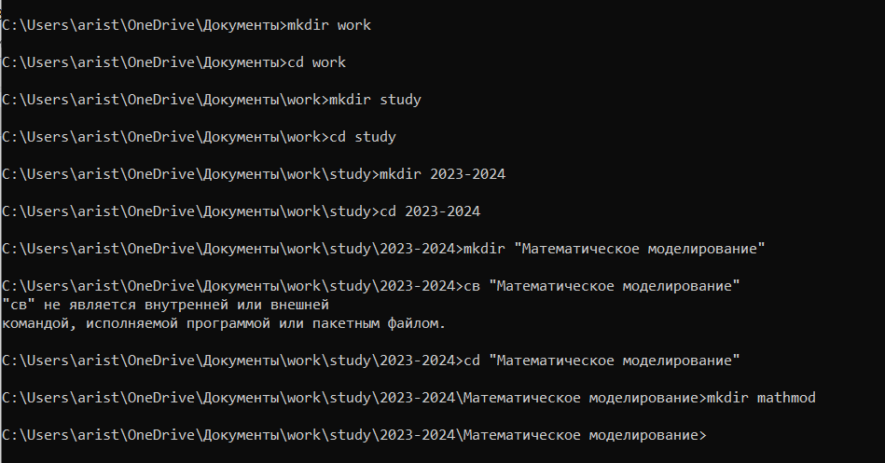

Рис. 1: Рисунок 1. Создание директорий

Клонирую заданный репозиторий на сайте github: (рис. 2)

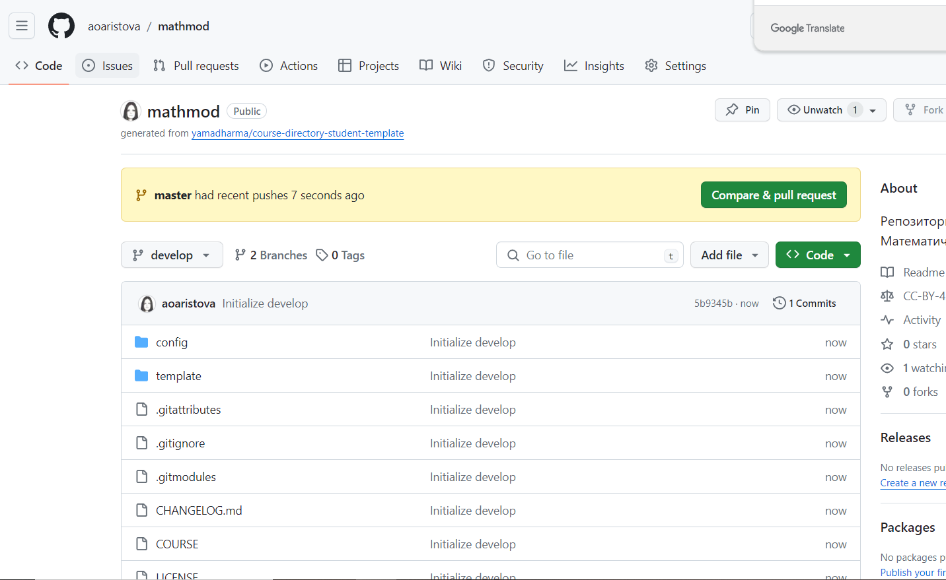

Рис. 2: Рисунок 2. Копирование репозитория.

Устанавливаю необходимый для дальнейшей работы менеджер пакетов: (рис. 3)



Рис. 3: Рисунок 3. Установка менеджера пакетов

Проверяю установку: (рис. 4)

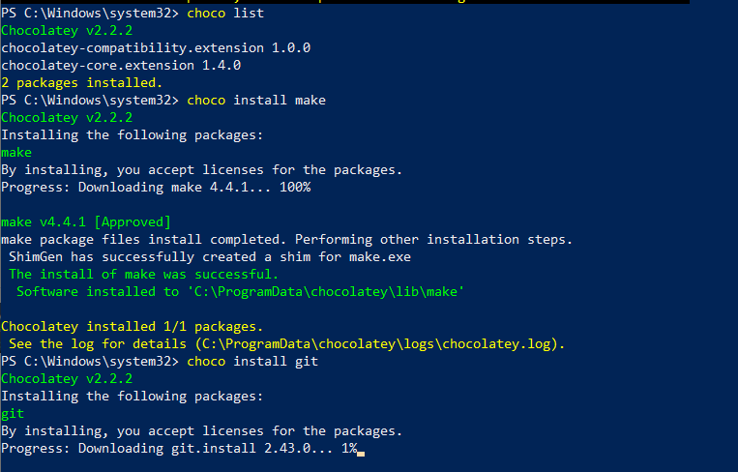

Рис. 4: Рисунок 4. Установка пакетов

Создаю ssh-key: (рис. 5)

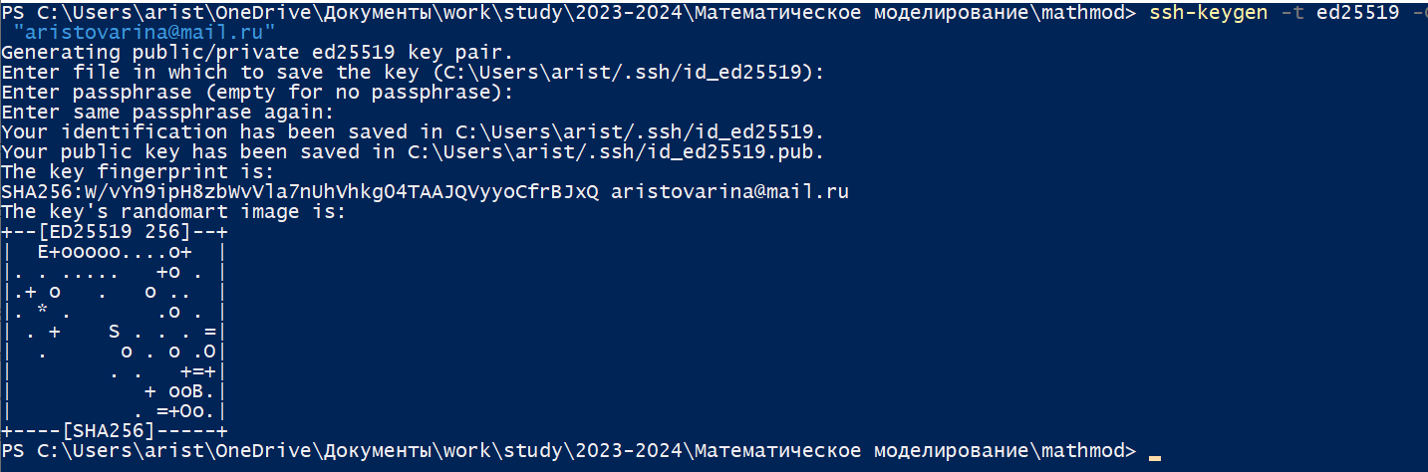

Рис. 5: Рисунок 5. Создание ssh-ключа

Запускаем агента: (рис. 6)



Рис. 6: Рисунок 6. Запуск агента

Добавляем созданный ключ в github: (рис. 7)

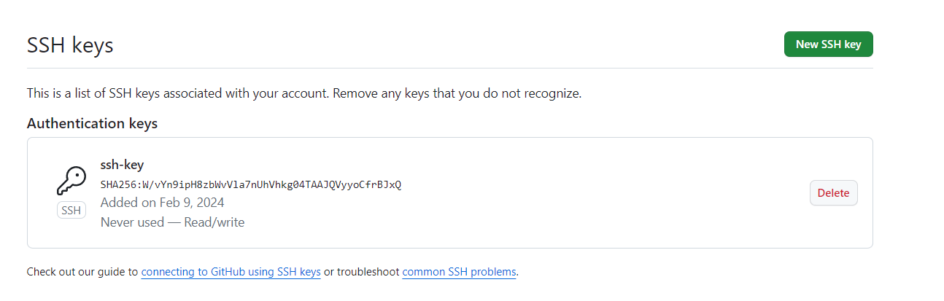

Рис. 7: Рисунок 7. Добавление ssh-ключа

Выполняю некоторые настройки git: (рис. 8)

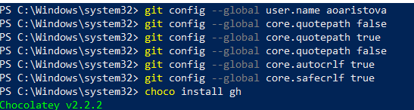

Рис. 8: Рисунок 8. Настройка git

Устанавливаю github: (рис. 9)

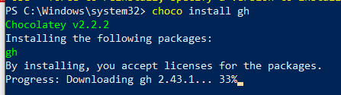

Рис. 9: Рисунок 9. Установка github

Авторизуюсь в github: (рис. 10)

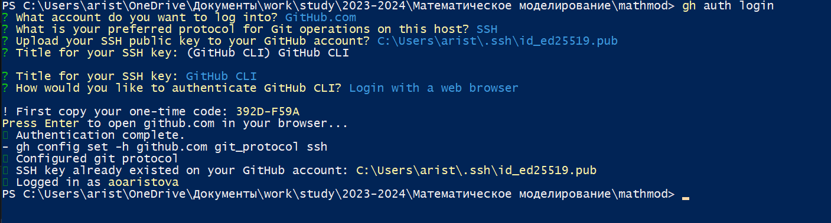

Рис. 10: Рисунок 10. Авторизация на github

Клонирую заданный репозиторий с сайта github в указанную папку: (рис. 11)

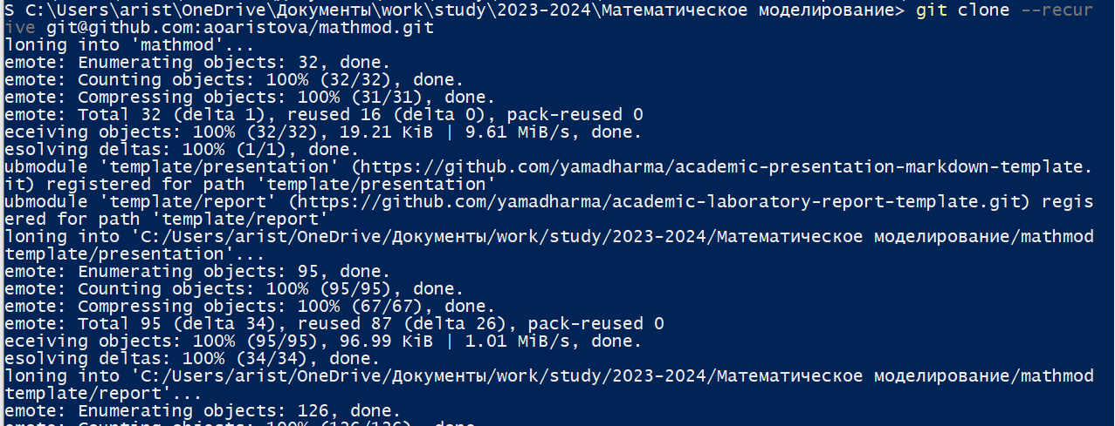

Рис. 11: Рисунок 11. Клонирование репозитория в указанную папку

Удаляю лишние файлы, создаю необходимые каталоги, отправляю файлы на сервер: (рис. 12)

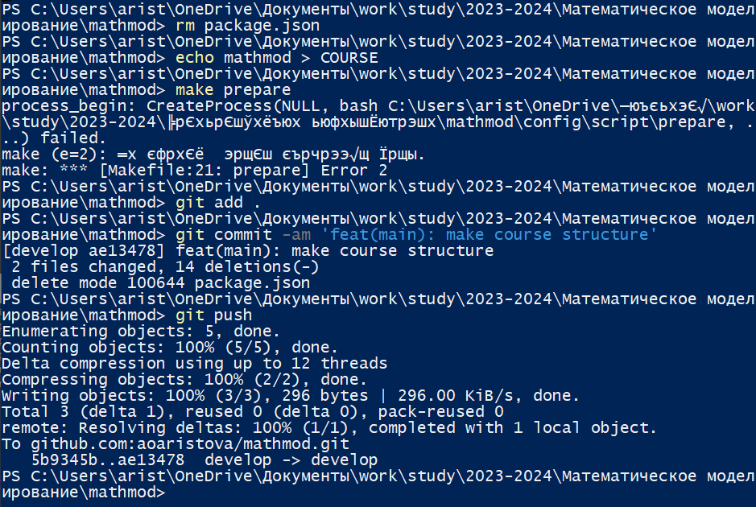

Рис. 12: Рисунок 12. Некоторые правки и отправка файлов на сервер

Устанавливаю необходимые пакеты:pandoc и pandoc-crossref: (рис. 13)

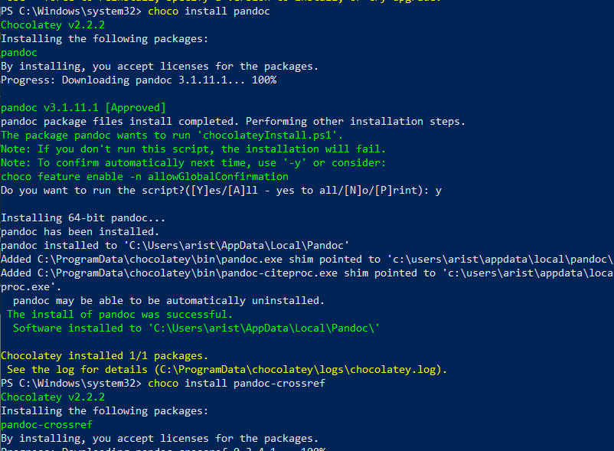

Рис. 13: Рисунок 13. Установка необходимых пакетов

Получаем необходимые другие форматы отчета и презентации: (рис. 14)

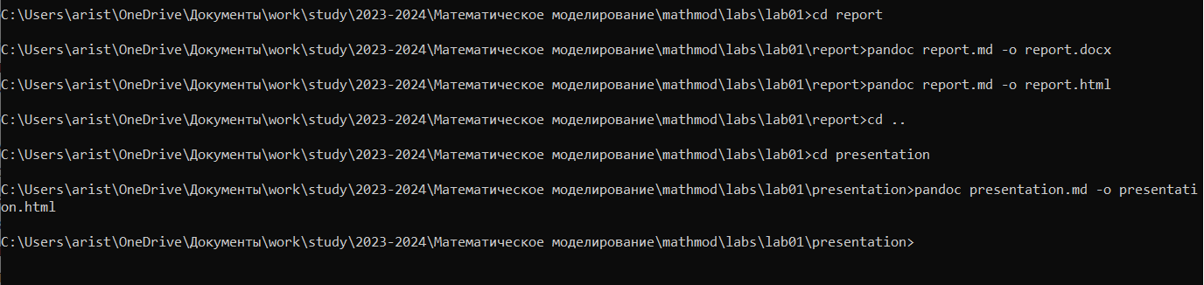

Рис. 14: Рисунок 14. Получение других форматов отчета и презентации

# 5 Выводы

В процессе и по итогу выполнения лабораторной работы №1 я познакомилась с некоторыми новыми операциями git и подготовила всё необходимое для дальнейшего выполнения последующих лабораторных работ.

# Список литературы

* Описание лабораторной работы
* Документация GitHub: https://docs.github.com/ru (статья “Создание нового ключа SSH и его добавление в ssh-agent”: https://docs.github.com/ru/authentication/connecting-to-github-with-ssh/generating-a-new-ssh-key-and-adding-it-to-the-ssh-agent)

1. Таненбаум Э., Бос Х. Современные операционные системы. 4-е изд. СПб.: Питер, 2015. 1120 с.

2. Robbins A. Bash Pocket Reference. O’Reilly Media, 2016. 156 с.

3. Zarrelli G. Mastering Bash. Packt Publishing, 2017. 502 с.

4. Newham C. [Learning the bash Shell: Unix Shell Programming](http://www.amazon.com/Learning-bash-Shell-Programming-Nutshell/dp/0596009658). O’Reilly Media, 2005. 354 с.